**S3-RS485 产品说明**

1、产品图示

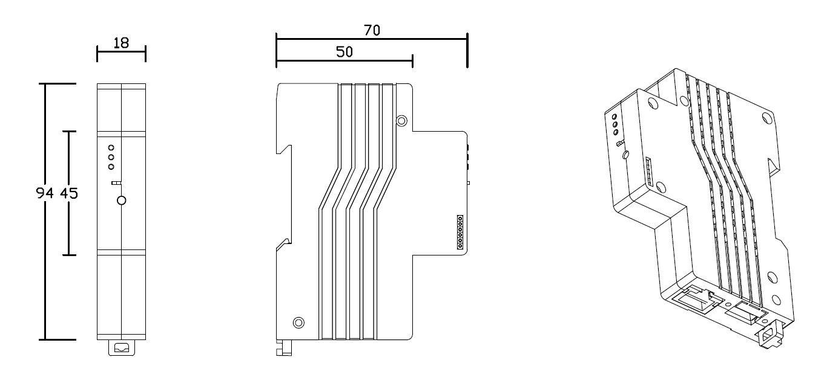

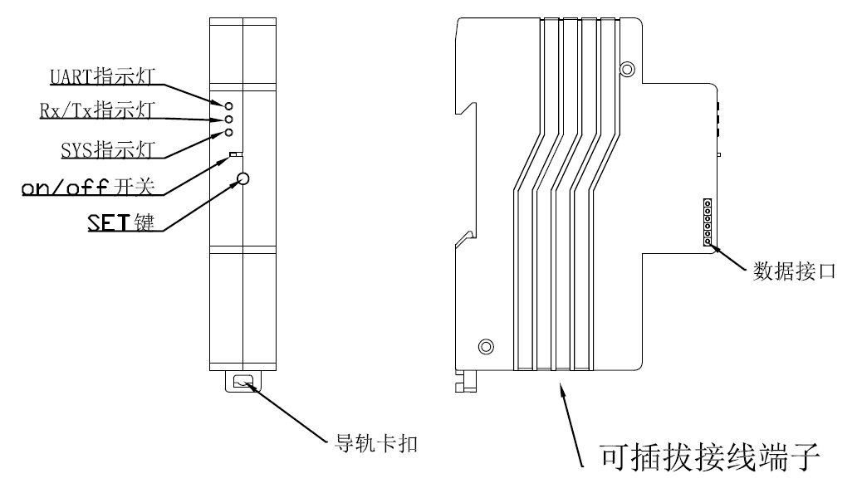

2、指示灯和按键说明

UART指示灯：指示与开关通讯情况指示，闪烁表示正常，常亮或熄灭属于通讯故障；

Rx/Tx指示灯：485模块与上位机的通讯情况指示，闪烁表示正常，常亮或熄灭属于通讯故障：

SYS指示灯：常亮表示处于手动设置本模组RS485地址状态；闪烁表示处于开关地址自动设定状态；平时处于熄灭状态；

ON/OFF开关：通讯模组电源开关，ON为通电启动状态，OFF为断电关机状态；

SET键：

长按8秒后，进入开关地址自动设定状态，（开关自动地址设置详见《附件1》），地址设置完成后，通过拨动“ON/OFF开关”至OFF，再打开至ON，结束设置；

长按12秒后，进入手动设置通讯模组RS485地址状态，此时，点按输入该模组地址码（例：模组地址码为8，需连续点按SET键8次），再次长按12秒结束设置；

长按20秒，复位操作，恢复出厂设置，请谨慎操作。

3、接口说明

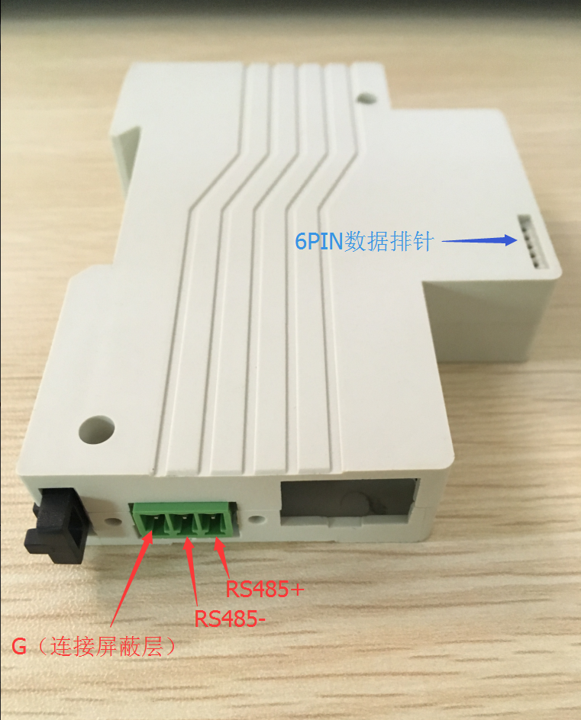

6PIN数据排针：连接智能开关模组；

G：连接RS485通讯连接线屏蔽层；

RS485- :连接RS495上位机通讯“-”接口；

RS485+ :连接RS495上位机通讯“+”接口。

附件1：

长按8秒后，进入开关地址自动设定状态后，SYS指示灯处于闪烁状态，所有开关的按键指示灯（黄灯）会快速闪烁；

此时，长按电源旁边的总路 ON/OFF键5秒，放手后，黄色指示灯会逐个熄灭，按“结束“退出。

S3系列的ON/OFF键是处于开关上方的“红色”按键；指示灯在此按键下方；

如果同一个电箱存在多个电源时，需要在第一个电源右侧开关按键操作后，继续在第二个电源右侧开关的按键重复操作，直至所有电源右侧开关按键全部操作一次，方可“结束”

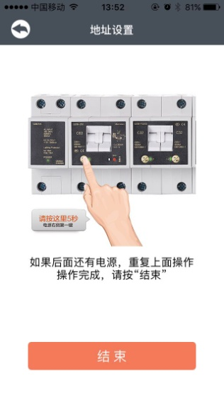

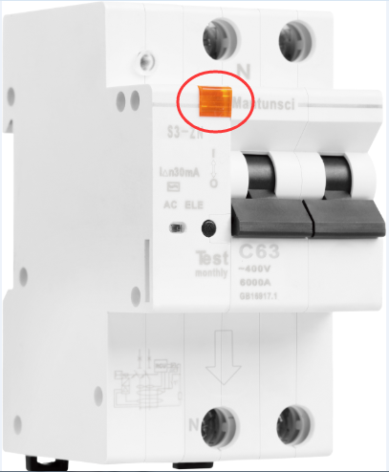 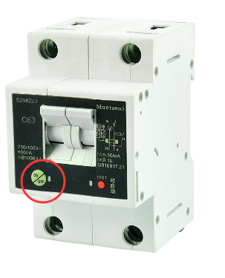 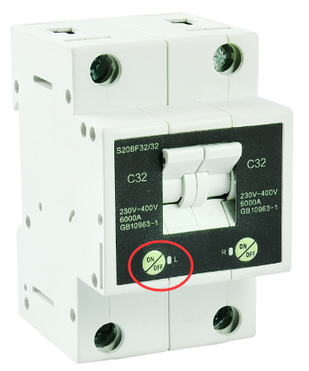

S3系列的按键位置标识 S208系列的标识